如何使用本书源程序

1、开发及运行环境
本书源程序的开发和测试平台如下：
操作系统：Windows 7、Windows 10。
Python版本：Python 3.7。
开发工具：PyCharm 2018 / IDLE。

2、源程序使用方法
- 将本书的源程序复制到本地计算机的某个位置，例如：E:\kits目录中。
- 运行某一章的实例时，先安装所需的模块（如果已经安装的，则不需要重复安装）。每一章需要安装的模块详见“3、使用模块说明”。
- 除第10章程序外，其他章节的实例均可以通过PyCharm或者IDLE打开相应的.py文件运行。
说明：第10章程序分为两部分，实例1~14为使用Flask框架的实例，实例15~21为使用Django框架的实例。由于它们的运行方法不同，所以在每一部分都编写了一个“XX程序使用说明.docx”，请参照该文档配置使用相关程序。

3、使用模块说明

第1章
本章程序使用的内置模块和第三方模块如下：
- Python内置模块：math、re、sys、time。

第2章
本章程序使用的内置模块和第三方模块如下：
- Python内置模块：random、hashlib、hmac
- 第三方模块：xpinyin

安装第三方模块的基本步骤如下：
（1）在Windows系统的开始菜单右侧的搜索栏中输入cmd命令，如图1所示。
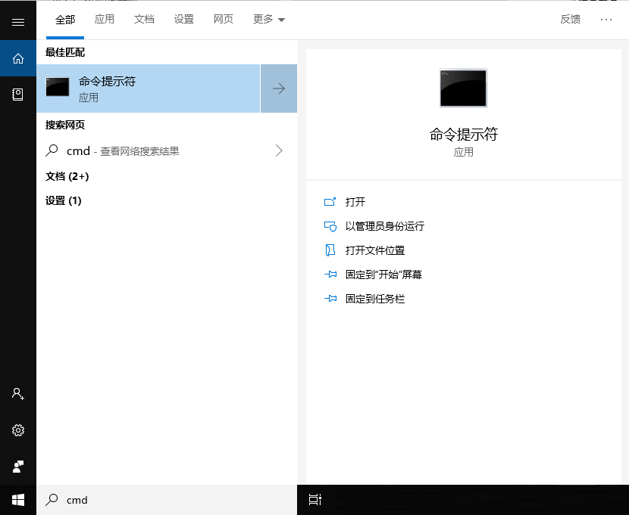
图1 在搜索栏中输入cmd命令
（2）在打开的命令行窗口中，输入对应的安装命令。例如，要安装第三方xpinyin模块，可以输入以下代码。
pip install xpinyin
效果如图2所示。
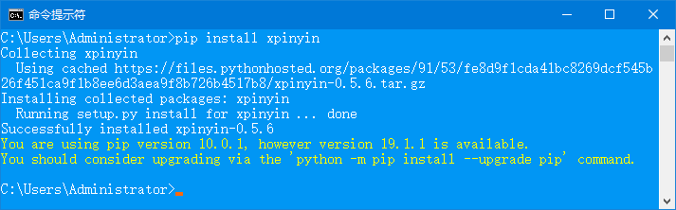
图2 安装xpinyin模块

第3章
本章程序使用的内置模块和第三方模块如下：
- Python内置模块：os、datetime、time、shutil。
- 第三方模块：Jieba。

说明：
（1）第三方模块安装命令如下：
pip install jieba
（2）在运行问题06时，需要指定文件的完整路径（如E:\aa.txt），并且在创建文件时，需要指定文件的编码为UTF-8。如图3所示。
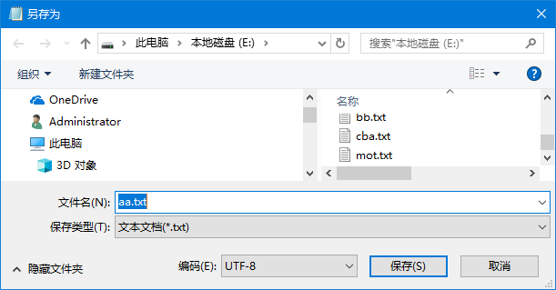
图3 将文件另存为UTF-8编码

第4章
本章程序使用的内置模块和第三方模块如下：
- Python内置模块：tkinter、re、sys、codecs、os、collections。
- 第三方模块：PyQt5、pyqt5-tools。

说明：第三方模块安装命令如下：
pip install pyqt5
pip install pyqt5-tools

第5章
本章程序使用的内置模块和第三方模块如下：
- Python内置模块：os、sys、time、random、uuid。
- 第三方模块：Baidu-AIP、PyQt5、pyqt5-tools、Pillow（PIL）、pandas、qrcode、zxing、MyQR、OpenCV-Python（cv2）。

说明：
（1）第三方模块安装命令如下：
pip install baidu-aip
pip install PyQt5
pip install pyqt5-tools
pip install Pillow
pip install pandas
pip install qrcode
pip install zxing
pip install MyQR
pip install opencv-python
（2）运行本章源码时，建议使用每个问题文件夹中附带的资源图片，如果想用自己的图片测试，建议使用png格式图片进行测试，因为jpg格式的图片不支持透明度。
（3）运行问题12时，由于程序中用到了zxing库，该库是一个Java开源库，因此需要安装JDK，并且在系统的环境变量中配置JDK。
（4）运行锦囊13、14时，需要在代码中填写自己的百度云应用APPID、APIKey和SECRETKey。

第6章
本章程序使用的内置模块和第三方模块如下：
- Python内置模块：os、re、sys、codecs。
- 第三方模块：PyPDF2和win32com。

说明：第三方模块安装命令如下：
pip install pywin32
pip install PyPDF2

第7章
本章程序使用的内置模块和第三方模块如下：
- Python内置模块：json、re、datetime、time、urllib、os、shutil。
- 第三方模块：Requests、lxml、pandas、bs4、selenium。

说明：第三方模块安装命令如下：
pip install requests
pip install lxml
pip install pandas
pip install bs4
pip install selenium

第8章
本章程序使用的内置模块和第三方模块如下：
- Python内置模块：glob、datetime。
- 第三方模块：pandas、PyMySQL、SQLAlchemy、openpyxl、xlrd、xlwt、Tushare、NumPy。

说明：第三方模块安装命令如下：
pip install pandas
pip install pymysql
pip install sqlalchemy
pip install openpyxl
pip install xlrd
pip install xlwt
pip install tushare
pip install numpy

第9章
本章程序使用的内置模块和第三方模块如下：
- Python内置模块：无。
- 第三方模块：pandas、Sklearn、xlrd、xlwt、NumPy、Matplotlib、pyecharts、SnowNLP、Jieba、NetworkX。

说明：第三方模块安装命令如下：
pip install pandas
pip install sklearn
pip install xlrd
pip install xlwt
pip install numpy
pip install matplotlib
pip install pyecharts==0.5.11
pip install pyecharts_snapshot
pip install snownlp
pip install jieba
pip install networkx

第10章
说明：具体操作步骤详见第10章源码下的程序使用说明。

第11章
本章程序使用的内置模块和第三方模块如下：
- Python内置模块：base64、os、sys、re。
- 第三方模块：pyinstaller、Pillow（PIL）。

说明：
（1）第三方模块安装命令如下：
pip install pyinstaller
pip install pillow
（2）先运行tools.py文件，将tmp.gif生成对应的.py文件，然后运行main.py文件显示窗体。在打包时，只需要复制main.py和tmp.py两个文件打包即可。

第12章
本章程序使用的内置模块和第三方模块如下：
- Python内置模块：time、os、sched、subprocess、sys。
- 第三方模块：win32com、Jieba、PyMySQL。

说明：
（1）第三方模块安装命令如下：
pip install pywin32
pip install jieba
pip install PyMySQL
（2）运行锦囊03时，需要根据电脑中安装的MySQL的服务名进行修改。

